

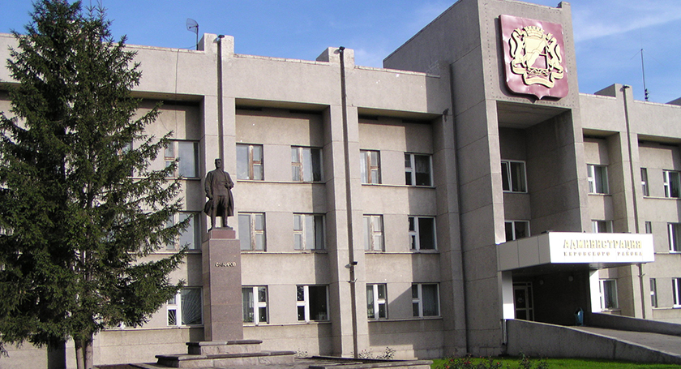

***План работы территориальной группы методистов МКУДПО «ГЦРО»***

***с образовательными организациями***

***по созданию организационно-методических***

***условий, направленных на повышение уровня***

***профессиональной компетентности***

***работников образования***

***Кировского района***

***на 2018/2019 учебный год***



***Новосибирск-2018***

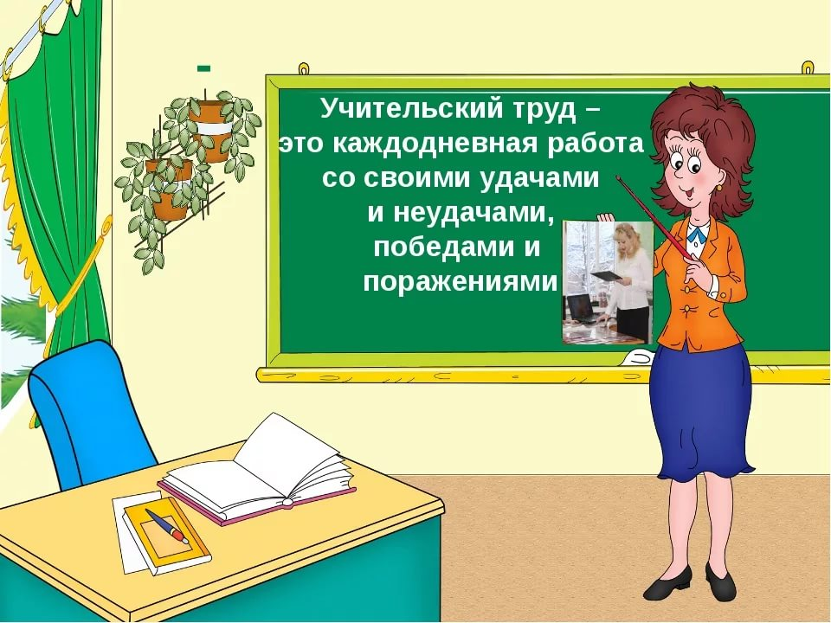

***«Учиться самому, чтобы успешнее учить и воспитывать других»***

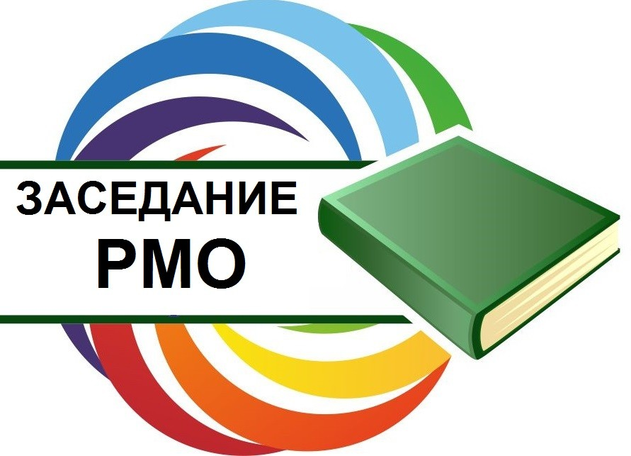

**План работы**

**районных методических объединений**

**учителей-предметников**

**на 2018/2019 учебный год**

***Единая методическая тема РМО:***

***«Повышение качества образования через повышение уровня профессиональной компетентности педагогов образовательных организаций»***

|  |  |  |  |
| --- | --- | --- | --- |
|  |  |  |  |

|  |  |  |  |
| --- | --- | --- | --- |
| **D:\Рабочий стол\3908415753.jpg** | ***РМО преподавателей-организаторов ОБЖ***  **Руководитель РМО –**  **Конев Анатолий Васильевич,**  **преподаватель-организатор ОБЖ**  **МБОУ СОШ № 134** | | |
| **Тематика** | **Форма**  **проведения** | **Сроки и**  **место**  **проведения** | **Ф. И. О.**  **ответственных** |
| 1. «Анализ работы РМО за 2017/2018 учебный год».  2. «Как подготовить  современный урок?».  3. «Итоги участия в областном конкурсе по подготовке юношей к службе в рядах российской армии».  4. «Итоги учебных сборов». | Семинар | Август  МБОУ СОШ  № 134 | 1, 4. Конев А. В., руководитель РМО,  преподаватель-организатор ОБЖ МБОУ СОШ  № 134.  2. Колесникова Е. Л., преподаватель-организатор ОБЖ  МБОУ СОШ  № 49.  3. Сниткин С. И., преподаватель-организатор ОБЖ МБОУ СОШ  № 196. |
| «Проблемное обучение  на уроках ОБЖ». | Семинар | Октябрь  МБОУ СОШ  № 49 | Колесникова Е. Л., преподаватель-организатор ОБЖ  МБОУ СОШ  № 49 |
| «Активные формы  обучения на уроках ОБЖ». | Семинар | Декабрь  МБОУ СОШ  № 182 | Усиков И. Н.,  преподаватель-организатор ОБЖ МБОУ СОШ  № 182 |
| «Система работы по формированию у учащихся готовности к защите Родины». | Семинар | Февраль  МБОУ СОШ № 196 | Сниткин С. И.,  преподаватель-организатор ОБЖ  МБОУ СОШ  № 196 |
| «Организация и управление самостоятельной  познавательной  деятельностью учащихся  на уроках ОБЖ». | Семинар | Апрель  МБОУ СОШ  № 65 | Шкабатуро Н. Г., преподаватель-организатор ОБЖ МБОУ СОШ  № 65 |